**Kerst 2023**

**‘Wat de engelen zongen…’**

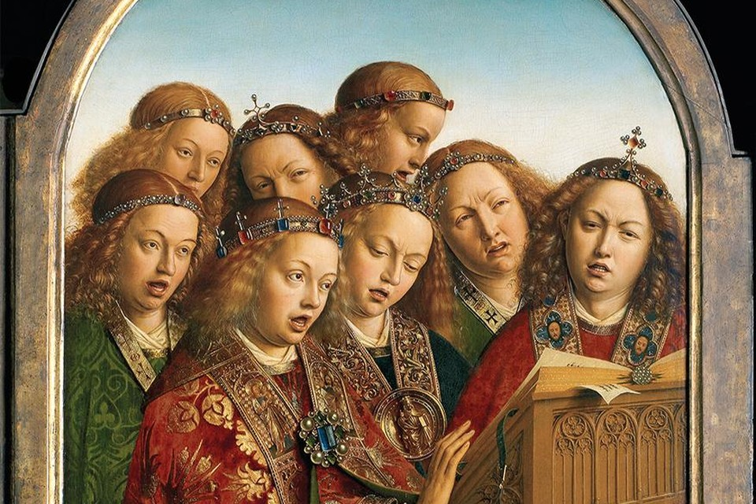

Jan en Hubert van Eyck (detail ‘Lam Gods’)

Gent, 1432

Met medewerking van:

‘Vrijzinnig Vocaal’, o.l.v. Rianne Laarman

Ton Kerkhof, gitaar

Henk van Marle, orgel

**Voor de dienst zingen we samen:**

**Komt allen tezamen**

Allen:

Komt allen tezamen, jubelend van vreugde

Komt nu, o komt nu naar Bethlehem

Ziet nu de vorst der eng'len hier geboren

Komt laten wij aanbidden

Komt laten wij aanbidden

Komt laten wij aanbidden, die Koning!

De hemelse eng'len riepen eens de herders

Weg van de kudde naar 't schamel dak

Spoeden ook wij ons met eerbied'ge schreden

Komt laten wij aanbidden

Komt laten wij aanbidden

Komt laten wij aanbidden, die Koning!

O, Kind, ons geboren, sluim'rend in de kribbe

Neem onze liefd' in genade aan

U die ons liefhebt, U behoort ons harte

Komt laten wij aanbidden

Komt laten wij aanbidden

Komt laten wij aanbidden, die Koning!

**Midden in de winternacht**

Midden in de winternacht, ging de hemel open.

Die ons heil der wereld bracht, antwoord op ons hopen

Elke vogel zingt zijn lied, herders waarom zingt gij niet

Laat de citers slaan, blaast de fluiten aan

Laat de bel, laat de trom, laat de beltrom horen:

Christus is geboren!

Vrede was er overal, wilde dieren kwamen

Bij de schapen in de stal, en zij speelden samen.

Elke vogel zingt zijn lied, herders waarom zingt gij niet

Laat de citers slaan, blaast de fluiten aan

Laat de bel, laat de trom, laat de beltrom horen:

Christus is geboren!

Ondanks winter sneeuw en ijs, bloeien alle bomen,

want het aardse paradijs is vannacht gekomen.

Elke vogel zingt zijn lied, herders waarom zingt gij niet

Laat de citers slaan, blaast de fluiten aan

Laat de bel, laat de trom, laat de beltrom horen:

Christus is geboren!

Zie daar staat de morgenster, stralend in het duister

Want de dag is niet meer ver, bode van de luister

Die ons weldra op zal gaan, herders blaast uw fluiten aan

Laat de bel bim-bam, laat de trom rom-bom

Kere om, kere om, laat de bel-trom horen

Christus is geboren!

**Zang door Vrijzinnig Vocaal,**

**begeleiding Ton Kerkhof**

**Welkom**

**De adventskaarsen worden aangestoken**

Eén ster

maakt de lucht minder dreigend

Eén kaars

maakt de nacht minder zwart

Eén hand

maakt de weg minder eenzaam

Eén stem

maakt de dag minder stil

Eén vonk

kan het begin van een nieuw vuur zijn

Eén noot

het begin van een lied

Eén kind

het begin van een toekomst

Eén wens

het begin van een jaar

(Jacq. Roelofs-van der Linden)

**Samenzang met Vrijzinnig Vocaal: ‘Een ster ging op uit Israël'**

**Koor: couplet 1**

**Samenzang: 2 en 3**

Een ster ging op uit Israël

na duizend en één nacht.

Een oud verhaal werd doorverteld,

een lied klonk onverwacht.

Dit was het uur van onze God

een mensenzoon gelijk,

die onze naam draagt en ons lot

die nacht begon zijn rijk.

De herders hebben het gezien

in de geboortestad:

daar was het rede en sindsdien

zingt elk dat overal.

Daar was het leven argeloos,

verlosten waren zij,

Dor hout ging bloeien als een roos,

woestijn werd tot een wei.

Gij morgenster en mensenzoon,

breng ons de nieuwe tijd,

waarin de wereld wordt bewoond

door uw gerechtigheid.

Dan is uw heil aan ons geschied,

u allen even na,-

dan zingt de schepping weer dit lied

tot in de gloria.

**Introductie**

**Gebed om een zegen voor deze dienst**

**Zingen: Stille nacht, Heilige nacht**

Stille nacht, heilige nacht!

Davids Zoon, lang verwacht,

Die miljoenen eens zaligen zal,

wordt geboren in Bethlehems stal,

Hij, der schepselen Heer,

Hij, der schepselen Heer.

Stille nacht, heilige nacht!

Vreed' en heil wordt gebracht

aan een wereld, verloren in schuld;

Gods belofte wordt heerlijk vervuld.

Amen, Gode zij eer!

Amen, Gode zij eer!

**Eerste lezing: Lucas 2 ‘De geboorte van Jezus’**

In die tijd kondigde ​keizer​ Augustus een decreet af dat alle inwoners van het rijk zich moesten laten inschrijven. Deze eerste volkstelling vond plaats tijdens het bewind van ​Quirinius​ over Syrië. Iedereen ging op ​weg​ om zich te laten inschrijven, ieder naar de plaats waar hij vandaan kwam. Jozef​ ging van de stad ​Nazaret​ in Galilea naar Judea, naar de stad van ​David​ die ​Betlehem​ heet, aangezien hij van ​David​ afstamde, om zich te laten inschrijven samen met ​Maria, zijn aanstaande vrouw, die zwanger was. Terwijl ze daar waren, brak de dag van haar bevalling aan, en ze bracht een zoon ter wereld, haar ​eerstgeborene. Ze wikkelde hem in een doek en legde hem in een ​voederbak, omdat er voor hen geen plaats was in het nachtverblijf van de stad.

Niet ver daarvandaan brachten ​herders​ de nacht door in het veld, ze hielden de wacht bij hun kudde. Opeens stond er een ​engel​ van de ​Heer​ bij hen en werden ze omgeven door het stralende licht van de ​Heer, zodat ze hevig schrokken. De ​engel​ zei tegen hen: ‘Wees niet bang, want ik kom jullie goed nieuws brengen, dat het hele volk met grote vreugde zal vervullen: vandaag is in de stad van ​David​ jullie redder geboren. Hij is de ​messias, de ​Heer. Dit zal voor jullie het teken zijn: jullie zullen een pasgeboren ​kind​ vinden dat in een doek gewikkeld in een ​voederbak​ ligt.’ En plotseling voegde zich bij de ​engel​ een groot ​hemels ​leger​ dat God prees met de woorden:

‘Eer aan God in de hoogste hemel

en ​vrede​ op aarde voor alle mensen die hij liefheeft.’

Toen de ​engelen​ waren teruggegaan naar de hemel, zeiden de ​herders​ tegen elkaar: ‘Laten we naar Betlehem gaan om met eigen ogen te zien wat er gebeurd is en wat de ​Heer​ ons bekend heeft gemaakt.’ Ze gingen meteen op ​weg, en troffen ​Maria​ aan en ​Jozef​ en het ​kind​ dat in de ​voederbak​ lag. Toen ze het ​kind​ zagen, vertelden ze wat hun over dat ​kind​ was gezegd. Allen die het hoorden stonden verbaasd over wat de ​herders​ tegen hen zeiden, maar ​Maria​ bewaarde al deze woorden in haar ​hart​ en bleef erover nadenken. De ​herders​ gingen terug, terwijl ze God loofden en prezen om alles wat ze gehoord en gezien hadden, precies zoals het hun was gezegd.

**Zang door Vrijzinnig Vocaal: ‘Christmas Lullaby’**

**Piano: Henk van Marle**

**Overdenking**

**Stilte**

**Orgelspel van Henk van Marle, overgaand in:**

**Zingen: Komt verwondert u hier, mensen**

Komt, verwondert u hier, mensen,

ziet, hoe dat u God bemint,

ziet vervuld der zielen wensen,

ziet dit nieuw geboren kind!

Ziet, die 't woord is, zonder spreken,

ziet, die vorst is, zonder pracht,

ziet, die 't al is, in gebreken,

ziet, die 't licht is, in de nacht,

ziet, die 't goed is, dat zo zoet is,

wordt verstoten, wordt veracht.

O Heer Jesu, God en mense,

die aanvaard hebt, deze staat,

geef mij wat ik door U wense,

geef mij door uw kindsheid raad.

Sterk mij door uw tere handen,

maak mij door uw kleinheid groot,

maak mij vrij door uwe banden,

maak mij rijk door uwe nood,

maak mij blijde door uw lijden,

maakt mij levend door uw dood!

**Gebeden**

**Afgesloten met het ‘Aramees’ Onze Vader**

Bron van Zijn,

die ik ontmoet in wat mij ontroert.

Ik geef u een naam

opdat ik u een plaats kan geven in mijn leven.

Bundel uw licht in mij – maak het nuttig.

Vestig uw rijk van eenheid nu,

uw enige verlangen handelt dan samen met het onze.

Voed ons dagelijks met brood en met inzicht.

Maak de koorden van fouten los die ons binden aan het verleden,

opdat wij ook anderen hun misstappen kunnen vergeven.

Laat ons de Bron niet verzaken,

Want uit u wordt geboren:

de alwerkzame wil,

de levende kracht om te handelen,

en het lied dat alles verfraait,

en zich van eeuw tot eeuw vernieuwt.

**Gitaarspel: Ton Kerkhof**

**Mededelingen en Gaven**

**Slotlied: Eer zij God in deze dagen**

Eer zij God in onze dagen

Eer zij God in onze tijd

Mensen van het welbehagen

Roep op aarde vrede uit

Gloria in excelsis Deo

Gloria in excelsis Deo

Gloria in excelsis Deo

Eer zij God die onze Vader

En die onze koning is

Eer zij God die op de aarde

Naar ons toegekomen is

Gloria in excelsis Deo

Gloria in excelsis Deo

Gloria in excelsis Deo

**Zegenbede**

**Zingen: ‘Een vreugdevuur…’**

Een vreugdevuur gaat van huis tot huis

En zet alle harten in vuur en vlam.

Het wonder dat het licht eens kwam,

Geeft ons reden om kerstfeest te vieren.

Kom, vier het feest met mij,

Kom, dans en zing want jij hoort erbij.

Deel de vreugde met arm en rijk,

Want het licht is voor ons is gekomen.

In alle landen op heel de aarde

Beleven mensen het met elkaar.

Een nieuw begin in een grauw bestaan,

Waaruit vreugde en kleur zijn verdwenen.

Kleur nu je leven met rood van liefde,

Met wit van vrede en groen van hoop.

En houd je vast aan wat is beloofd,

Want het rijk van het licht is gekomen.

​

**Orgelspel en muziek**

Als u het belangrijk vindt dat het geluid van de Vereniging van Vrijzinnigen wordt gehoord in Kampen en omstreken, dan kunt u lid van onze vereniging worden. Als u al lid bent van een ander kerkgenootschap, dan is dat geen bezwaar; u hoeft dat niet op te zeggen. Voor een minimumbedrag van 50 euro per jaar kunt u volop meepraten en -doen! Voor informatie: [secr.vvvkampen.nop@gmail.com](mailto:secr.vvvkampen.nop@gmail.com).

Als u door wilt praten over de inhoud van deze dienst, of als u opmerkingen of suggesties heeft, kunt u mailen naar Anneke van der Velde: [veld5834@planet.nl](mailto:veld5834@planet.nl). Welkom!